TB-1b
Naturwissenschaftliche Methode

- Fasse zusammen, was man unter den Begriffen SI-Einheit und abgeleitete Einheiten versteht. Nenne Beispiele dazu. Nimm Stellung zur Sinnhaftigkeit des SI-Einheitensystems.
- Erkläre den Weg, um mit Hilfe deiner Formelsammlung die Einheit der Leistung in der Mechanik (Watt) in SI-Einheiten auszudrücken.

- Erörtere die Arbeitsweise der Physik mit Hilfe des Flussdiagramms.
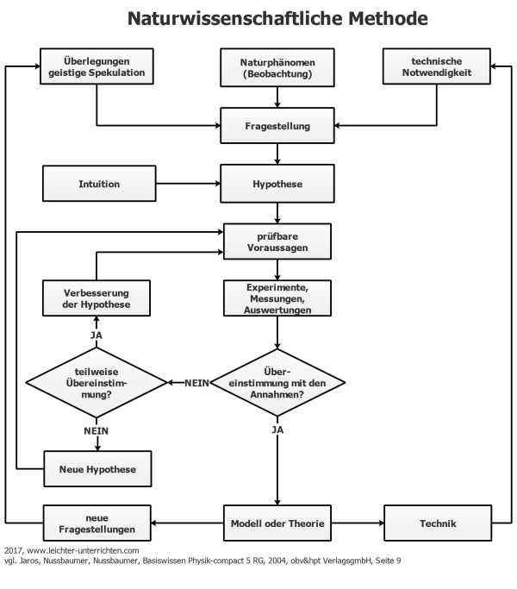

Lösungserwartung:

Frage 1:
7 SI-Einheiten (international) Meter, Sekunde, Kilogramm, Mol, Kelvin, Ampere, Candela

Abgeleitete Einheiten lassen sich auf das SI-System zurückführen z.B. Newton (kg.m/s²)
Joule (N.m, Ws -> kg . m² /s²) Watt (kg.m²/s³) Ladung (A.s), usw.

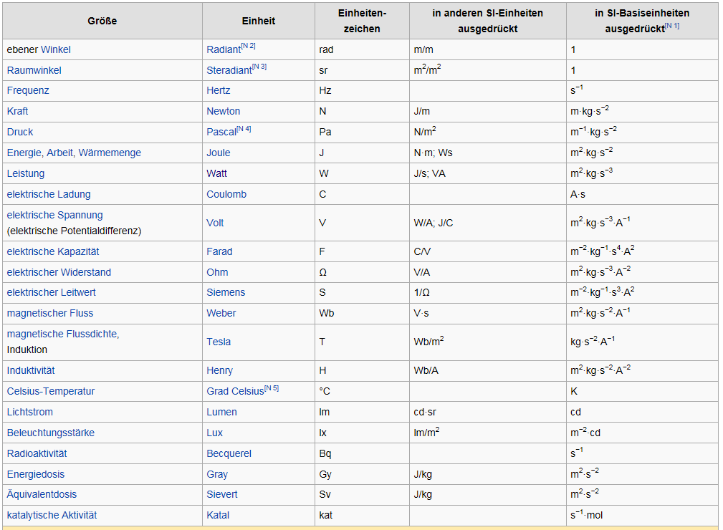

Diskussion: Sinnvoll -> Einheitlich
Probleme bei der Durchsetzung (°C, °F, PS, cal)

Frage 2:

P= W/t -> W = J /s

W= F * s -> J = N * m

F = m * a -> kg * m/s²

- 1 W = 1 kg.m²/s³

Frage 3:

Information zur Frage

Kompetenzen
Kompetenz | Frage | Operator
Reproduktion | 1 | Fasse zusammen, Nenne
Transfer | 2 | Erkläre
Reflexion und Problemlösung | 3, 1 | Erörtere, Nimm Stellung

Versionsübersicht:
Version | Datum | erstellt von /  überarbeitet von | Inhalt
1 | 10.06.2015 | Friedrich Saurer | Frage erstellt
2 | 10.03.2017 | Friedrich Saurer | Flussdiagramm überarbeitet

Externe Quellen
Grafik Arbeitsweise der Physik | www.Infografiker.at
Screenshot-abgel. Einheiten | http://de.wikipedia.org/wiki/Internationales_Einheitensystem#Abgeleitete_SI-Einheiten_mit_besonderem_Namen [10.6.2015]

Hilfsmittel:
Formelsammlung

